Synchronized锁是基于jvm/jdk层面的，它的实现是通过C++实现的，而Lock锁是通过API层面的，使用java实现的。
而Lock只是一个接口，一般是通过它的子类ReentrantLock来实现，而这个ReentrantLock又是基于aqs来实现的。
简单关系图：
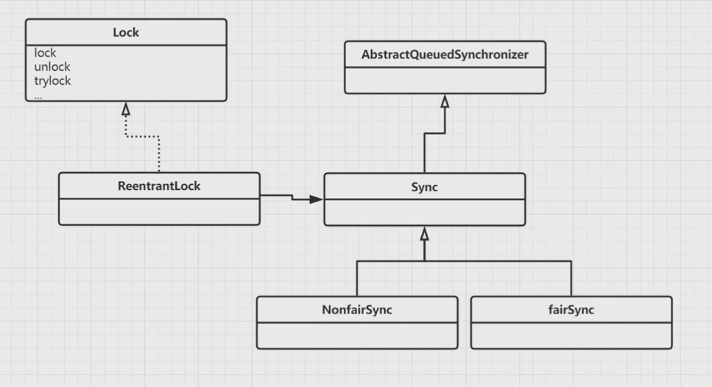

ReentrantLock的实现原理分析
ReentrantLock（重入锁，独占锁，可公平可非公平）
独占：reentrantLock实现的锁是只允许一个线程获取锁。该线程持有期间，其他线程不能获取锁。
重入：是因为同一个线程如果已经获得了锁，那么后续该线程调用lock方法时不会阻塞。
公平锁：先对锁进行获取的请求一定先被满足获得锁，那么这个锁就是公平锁，反之，就是不公平的。 简单来说公平锁就是等待时间最长的线程最优先获取锁。
ReentrantLock是是重入和独占锁，同时实现了可公平和非公平。
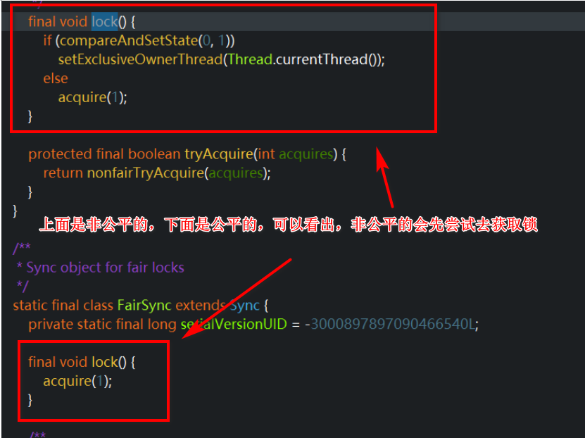

非公平锁的实现流程时序图
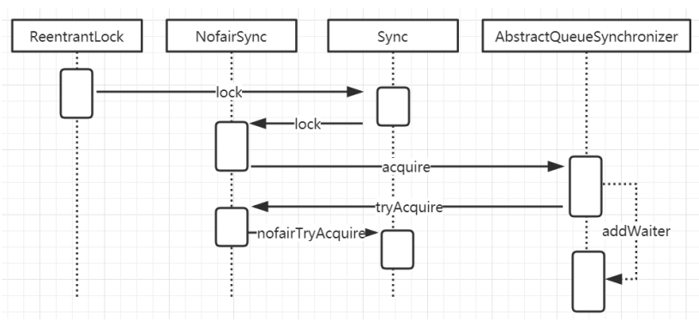

ReentrantLock.lock
public void lock() {
sync.lock();
}

abstract void lock();

这个是获取锁的入口，调用了sync.lock；这个lock是一个抽象方法，具体看实现类的，lock。也就是NonfairSync.lock。 sync是一个实现了AQS的抽象类，这个类的主要作用是用来实现同步控制的，并且sync有两个实现，一个是NonfairSync(非公平锁)、另一个是FailSync(公平锁)； 我们先来分析一下非公平锁的实现

NonfairSync.lock
final void lock() {
if (compareAndSetState(0, 1)) //这是跟公平锁的主要区别,一上来就试探锁是否空闲,如果可以插队， 则设置获得锁的线程为当前线程
//exclusiveOwnerThread属性是AQS从父类AbstractOwnableSynchronizer中继承的属性，用来保存当前占用同步状态的线程
setExclusiveOwnerThread(Thread.currentThread());
else
acquire(1); //尝试去获取锁
}

这个state 是什么呢？ 在AQS中存在一个变量state，对于ReentrantLock来说，如果state=0表示无锁状态、如果state>0表示 有锁状态。（不同的锁实现有不同的含义）
所以在这里，是表示当前的state如果等于0，则替换为1，如果替换成功表示获取锁成功了。
由于ReentrantLock是可重入锁，所以持有锁的线程可以多次加锁，经过判断加锁线程就是当前持有锁的线程时 （即 exclusiveOwnerThread==Thread.currentThread()），即可加锁，每次加锁都会将state的值+1，state等于几， 就代表当前持有锁的线程加了几次锁;
解锁时每解一次锁就会将state减1，state减到0后，锁就被释放掉，这时其它线程可以加锁；
当重入时，也是走acquire方法后，会走tryAcquire方法，这个方法是实现锁自己去定义的，NofairSync锁在这里会判断是否重入。
上面说公平锁和非公平锁，Reentrantlock支持公平和非公平，可以看出NonfairSync和FairSync的lock是不同的，不公平多了一个compareAndSetState(0, 1)。。

AbstractQueuedSynchronizer.acquire
如果CAS操作未能成功，说明state已经不为0，此时继续acquire(1)操作,acquire是AQS中的方法 当多个线程同时进入这个方法时，首先通过cas去修改state的状态，如果修改成功表示竞争锁成功，竞争失败的，tryAcquire会返回 false
public final void acquire(int arg) {
if (!tryAcquire(arg) &&
acquireQueued(addWaiter(Node.EXCLUSIVE), arg))
selfInterrupt();
}
tryAcquire这个方法的主要作用是
尝试获取锁，失败则将线程封装为节点保存到等待队列中，然后再安心挂起。

NonfairSync.tryAcquire
tryAcquire方法尝试获取锁。这个方法在aqs中是等待用户重写的，而reentrantlock内部使用了aqs，所以对这个方法进行了重写。

protected final boolean tryAcquire(int acquires) {
return nonfairTryAcquire(acquires);
}

final boolean nonfairTryAcquire(int acquires) {
final Thread current = Thread.currentThread(); //获取当前线程
int c = getState(); //查看是否被占用
if (c == 0) { //为0表示没被锁，大于0表示被锁
if (compareAndSetState(0, acquires)) { //尝试获取锁，并发可能，使用cas
setExclusiveOwnerThread(current); //获取到，设置为独占，重入的时候用到。
return true;
}
}
else if (current == getExclusiveOwnerThread()) { //被占用了，不过是自己线程重入
int nextc = c + acquires; //state+1
if (nextc < 0) // overflow
throw new Error("Maximum lock count exceeded");
setState(nextc); //因为被锁住了，这里是重入，所以不需要用cas来set。
return true;
}
return false;
}

addWaiter
private Node addWaiter(Node mode) {
Node node = new Node(Thread.currentThread(), mode);
// Try the fast path of enq; backup to full enq on failure
Node pred = tail;
if (pred != null) {
node.prev = pred;
if (compareAndSetTail(pred, node)) {
pred.next = node;
return node;
}
}
enq(node);
return node;
}

private Node enq(final Node node) {
for (;;) {
Node t = tail;
if (t == null) { // Must initialize
if (compareAndSetHead(new Node()))
tail = head;
} else {
node.prev = t;
if (compareAndSetTail(t, node)) {
t.next = node;
return t;
}
}
}
}

具体分析去看aqs的源码，里面有详细的讲解。
直到这里，内存数据是这样的了。
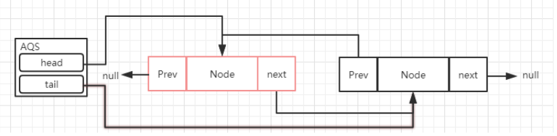
第一个node是在enq的时候创建的一个没有任何数据的节点，而第二个才是我们尝试获取资源而失败放入队列中的线程，被封装为node放入队列的。

acquireQueued
addWaiter返回了插入的节点，作为acquireQueued方法的入参,这个方法主要用于争抢锁 ，原来的head节点释放锁以后，会从队列中移除，原来head节点的next节点会成为head节点
final boolean acquireQueued(final Node node, int arg) {
boolean failed = true;
try {
boolean interrupted = false;
for (;;) {
final Node p = node.predecessor();//获取当前节点的前驱节点。
if (p == head && tryAcquire(arg)) {
setHead(node);
p.next = null; // help GC
failed = false;
return interrupted;
}
if (shouldParkAfterFailedAcquire(p, node) &&
parkAndCheckInterrupt())
interrupted = true;
}
} finally {
if (failed)
cancelAcquire(node);
}
}

shouldParkAfterFailedAcquire

从上面的分析可以看出，只有队列的第二个节点可以有机会争用锁，如果成功获取锁，则此节点晋升为头节点。对于第三个及以后的节点，if (p == head)条件不成立，首先进行shouldParkAfterFailedAcquire(p, node)操作
shouldParkAfterFailedAcquire 方法是判断一个争用锁的线程是否应该被阻塞。它首先判断一个节点的前置节点的状态是否为Node.SIGNAL，如果
是，是说明此节点已经将状态设置-如果锁释放，则应当通知它，所以它可以安全的阻塞了，返回true。
private static boolean shouldParkAfterFailedAcquire(Node pred, Node node) {
int ws = pred.waitStatus;
if (ws == Node.SIGNAL)
return true;
if (ws > 0) {
do {
node.prev = pred = pred.prev;
} while (pred.waitStatus > 0);
pred.next = node;
} else {
compareAndSetWaitStatus(pred, ws, Node.SIGNAL);
}
return false;
}

解读：假如有t1,t2两个线程都加入到了链表中 ，如果head节点位置的线程一直持有锁，那么t1和t2就是挂起状态，而HEAD以及Thread1的awaitStatus都是 SIGNAL，在多次尝试获取锁失败以后，就会通过下面的方法进行挂起。
SIGNAL：值为-1，表示当前节点的的后继节点将要或者已经被阻塞，在当前节点释放的时候需要unpark后继节点；
CONDITION：值为-2，表示当前节点在等待condition，即在condition队列中；
PROPAGATE：值为-3，表示releaseShared需要被传播给后续节点（仅在共享模式下使用）；

parkAndCheckInterrupt
如果shouldParkAfterFailedAcquire返回了true，则会执行：“parkAndCheckInterrupt()”方法，它是通过 LockSupport.park(this)将当前线程挂起到WATING状态，它需要等待一个中断或者unpark方法来唤醒它，通过这样一种FIFO的机制的等待，来实现了Lock的操作。
private final boolean parkAndCheckInterrupt() {
LockSupport.park(this);
return Thread.interrupted();
}

ReentrantLock.unlock
加锁的过程分析完以后，再来分析一下释放锁的过程，调用release方法，这个方法里面做两件事，释放锁、唤醒park的线程。
public final boolean release(int arg) {
if (tryRelease(arg)) {//释放锁
Node h = head;
if (h != null && h.waitStatus != 0)
unparkSuccessor(h);//唤醒线程
return true;
}
return false;
}

tryRelease
这个方法也是aqs内部的，不过是个抽象方法，ReentrantLock是基于aqs实现的，所以对这个方法进行了重写。
protected final boolean tryRelease(int releases) {
int c = getState() - releases;//将state减
if (Thread.currentThread() != getExclusiveOwnerThread())//判断是当前线程占有锁码
throw new IllegalMonitorStateException();
boolean free = false;//判断是否释放锁了
if (c == 0) {//state为0了，可以释放锁了。
free = true;
setExclusiveOwnerThread(null);
}
setState(c);//没有为0，只是单纯地减。
return free;
}

这个动作可以认为就是一个设置锁状态的操作，而且是将状态减掉传入的参数值（参数是1），如果结果状态为0， 就将排它锁的Owner设置为null，以使得其它的线程有机会进行执行。 在排它锁中，加锁的时候状态会增加1（当 然可以自己修改这个值），在解锁的时候减掉1，同一个锁，在可以重入后，可能会被叠加为2、3、4这些值，只有unlock()的次数与lock()的次数对应才会将Owner线程设置为空，而且也只有这种情况下才会返回true。
并不是你release了，锁就会释放，因为这是一个可重入锁，state的值是大于0的，比release到state的值为0才能释放锁。

LockSupport
public native void unpark(Thread jthread);
public native void park(boolean isAbsolute, long time);
public native void park();

可以看到前面的线程挂起和唤醒都用到了这个LockSupport类。
LockSupport类是Java6引入的一个类，提供了基本的线程同步原语。LockSupport实际上是调用了Unsafe类里的 函数，归结到Unsafe里，只有两个函数：
unpark函数为线程提供“许可(permit)”，线程调用park函数则等待“许可”。这个有点像信号量，但是这个“许可”是不能叠加的，“许可”是一次性的。
permit相当于0/1的开关，默认是0，调用一次unpark就加1变成了1.调用一次park会消费permit，又会变成0。 如 果再调用一次park会阻塞，因为permit已经是0了。直到permit变成1.这时调用unpark会把permit设置为1.每个线 程都有一个相关的permit，permit最多只有一个，重复调用unpark不会累积，而像Semphore的释放会一直积累。
在使用LockSupport之前，我们对线程做同步，只能使用wait和notify，但是wait和notify其实不是很灵活，并且耦 合性很高，调用notify必须要确保某个线程处于wait状态，而park/unpark模型真正解耦了线程之间的同步，先后顺序没有没有直接关联，同时线程之间不再需要一个Object或者其它变量来存储状态，不再需要关心对方的状态。

总结
分析了独占式同步状态获取和释放过程后，做个简单的总结：在获取同步状态时，同步器维护一个同步队列，获取状态失败的线程都会被加入到队列中并在队列中进行自旋；移出队列（或停止自旋）的条件是前驱节点为头节点且成功获取了同步状态。在释放同步状态时，同步器调用tryRelease(int arg)方法释放同步状态，然后唤醒头节点的后继节点。

公平锁和非公平锁的区别
锁的公平性是相对于获取锁的顺序而言的，如果是一个公平锁，那么锁的获取顺序就应该符合请求的绝对时间顺序，也就是FIFO。 在上面分析的例子来说，只要CAS设置同步状态成功，则表示当前线程获取了锁，而公平锁则不一样，差异点有两个。

- 非公平锁在获取锁的时候，会先通过CAS进行抢占，而公平锁则不会。

2.然后走acquire方法，再FairSync和NoFairSync的tryAcquire方法又体现的不同和
FairSync
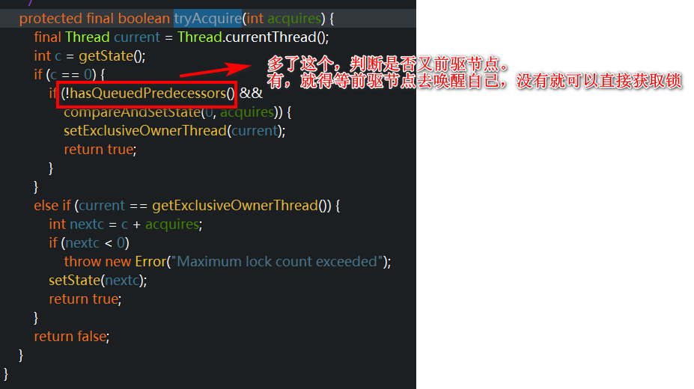
NoFairSync
在不公平中的tryAcquire又调用了这个方法：
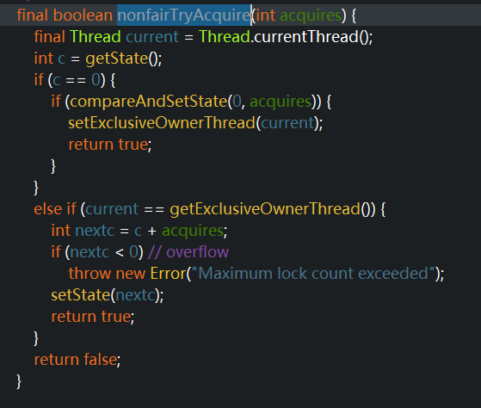

所以在自己设计锁的时候，就可以根据这两点来设计公平还是非公平锁了。

Condition
通过前面的课程学习(synchronized锁)，我们知道任意一个Java对象，都拥有一组监视器方法（定义在java.lang.Object上），主要包括wait()、notify()以及notifyAll()方法，这些方法与synchronized同步关键字配合，可以实现等待/通知模式。
JUC包提供了Condition来对锁进行精准控制，Condition是一个多线程协调通信的工具类，可以让某些线程一起等待某个条件（condition），只有满足条件时，线程才会被唤醒。

condition使用案例

ConditionWait
public class ConditionDemoWait implements Runnable{
private Lock lock;
private Condition condition;
public ConditionDemoWait(Lock lock, Condition condition){
this.lock=lock;
this.condition=condition;
}
@Override
public void run() {
System.out.println("begin -ConditionDemoWait");
try {
lock.lock(); //要在锁里面
condition.await();
System.out.println("end - ConditionDemoWait");
} catch (InterruptedException e) {
e.printStackTrace();
}finally {
lock.unlock(); //解锁
}
}
}

ConditionSignal
public class** ConditionDemoSignal implements Runnable{
private Lock lock;
private Condition condition;
public ConditionDemoSignal(Lock lock, Condition condition){
this.lock=lock;
this.condition=condition;
}
@Override
public void run() {
System.out.println("begin -ConditionDemoSignal");
try {
lock.lock(); //要在锁里面
condition.signal();
System.out.println("end - ConditionDemoSignal");
}finally {lock.unlock();
}
}
}

通过这个案例简单实现了await和signal的功能，当调用await方法后，当前线程会释放锁并等待，而其他线程调用condition对象的signal或者signalall方法通知并被阻塞的线程，然后自己执行unlock释放锁，被唤醒的线程获得之前的锁继续执行，最后释放锁。所以，condition中两个最重要的方法，一个是await，一个是signal方法。
await:把当前线程阻塞挂起
signal:唤醒阻塞的线程
源码自行查询，在aqs中有两条队列，一条是同步队列，一条是condition队列。

